教務處
1.【週三研習】
(1)6/12-第32屆畢業典禮佈置暨TPACK教學活動(製作畢業生祝福卡)
(2)6/19-期末校務會議
2.6/15(六)第32屆畢業典禮活動注意事項
(1)6/11(二)成德館場地布置
(2)6/12(三)上午第一次彩排
(3)6/13(四)上午第二次彩排、下午個別項目採排
(4)6/14(五)上午總彩排請五、六年級統一移至成德館進行彩排活動，五年級科任教師依課表至成德館看顧學生
3.【重要教務訊息】
(1)6/14(五)下班前請完成專業社群第三項：社群成果製作期末繳交集會總心得250字以上表單填覆，連結網址：https://reurl.cc/kOv1rd
(2)6/21(五)下班前請請完成專業社群第一、二項：課程計畫相關資料編修上傳
教學組：
1.本週6/12(三)母語日活動為早自修撥放「《達果的冒險之旅》EP08：小白的新家｜【客語版】四縣腔」，再麻煩各班導師當天早自修時上https://sites.google.com/kses.tn.edu.tw/nativeday利用教室視聽設備撥放給學生瀏覽(屆時大群組會同步更新連結)，參加團隊無法收看的學生可回家利用網址連結瀏覽觀看。
2.112(2)第2次定期紙筆測驗科目、時間，如下表：(如有學年欲調整測驗時間者，請於6/14(五)中午12:00前告知，逾期不受理更改)
3.監考說明：
6/18【星期二】 |  |  | 6/19【星期三】
低年級 | 中年級 | 五年級 | 低年級 | 中年級 | 五年級
8：40~9：20  國語 | 8：30~9：20  國語 | 8：30~9：20  國語 | 8：40~9：20  數學 | 8：20~9：20  數學 | 8：10~9：20  數學
9：30~10：10  英語  （二年級） | 9：30~10：10  英語 | 9：30~10：10  英語 |  | 9：30~10：10  自然 | 9：30~10：10  自然
 | 10：30~11：10  社會 | 10：30~11：10  社會
(1)6/18(二)國語及6/19(三)數學的考試時間均有提前情形，請各級任導師先到監考班級監考，待8：40該節任課老師到場交接監考後再離開。
(2)測驗監考老師順序為任課班級往前2班【如本節任教605老師 請至603監考，科任亦然】。因考試鐘聲與平日上課時間些許差異，請各任課(監考)老師注意並準時前往交接監考，請勿私自調班或脫班。
(3)科任老師請於6/20(四)前，級任老師於6/21(五)前完成成績輸入，提前預告以方便老師事先整理授課學生平時的成績資料。
4.暑假開設客語相關活動如下，本週發下報名表:
開設班別 | 預計參加年級 | 預計開班日期 | 名額 | 備註
客家藝文夏令營 | 原112學年度二、三年級 | 7/15(一)至7/19(五) | 15~20 | 整天、供餐
崑山客讚文化推廣班 | 原112學年度  三~五年級 | 8/12(一)至8/23(五) | 15~20 | 整天、不供餐  (代訂便當)
客語認證親子班 | 原112學年度  三~五年級 | 8/26(一)至8/29(四) | 25 | 整天、不供餐  (代訂便當)
5.本週發下課後班舊生通訊地址確認表、113學年度上學期登記表(以5月份簽到為準)，若是下學年上學期有想要新加入課後班之學生請至教務處教學組領取登記表，再麻煩導師轉知，謝謝您!
課研組：
1.【議題】依照C3-2崑山國小法定教育議題課程實施時間檢核表
https://reurl.cc/ZyAdDl
第16~18週崑山活力GO議題課程，主題為【性別平等教育】
相關教材已放在【功能選單】-【重大議題上傳】之「01_性平教育」資料夾供教師上課使用。
https://drive.google.com/drive/folders/1JsahKBS9DMr5_SO565uTufFPAfx5OOT2?usp=drive_link
※教材若是網頁連結，請老師點右鍵，下載到桌面即可連結。
2.【學習扶助】
●麻煩各班國英數授課教師，以及學習扶助授課教師，多使用學習扶助科技化評量系統，局端會查驗教師的登入次數，學校代碼 114776
本年度篩選測驗已完成，老師們可點選左側功能欄【測驗結果報告】--時間選「202405」，單科測驗報告會有個別學生每一題的概念困難分析，提供老師們了解學生學習狀況
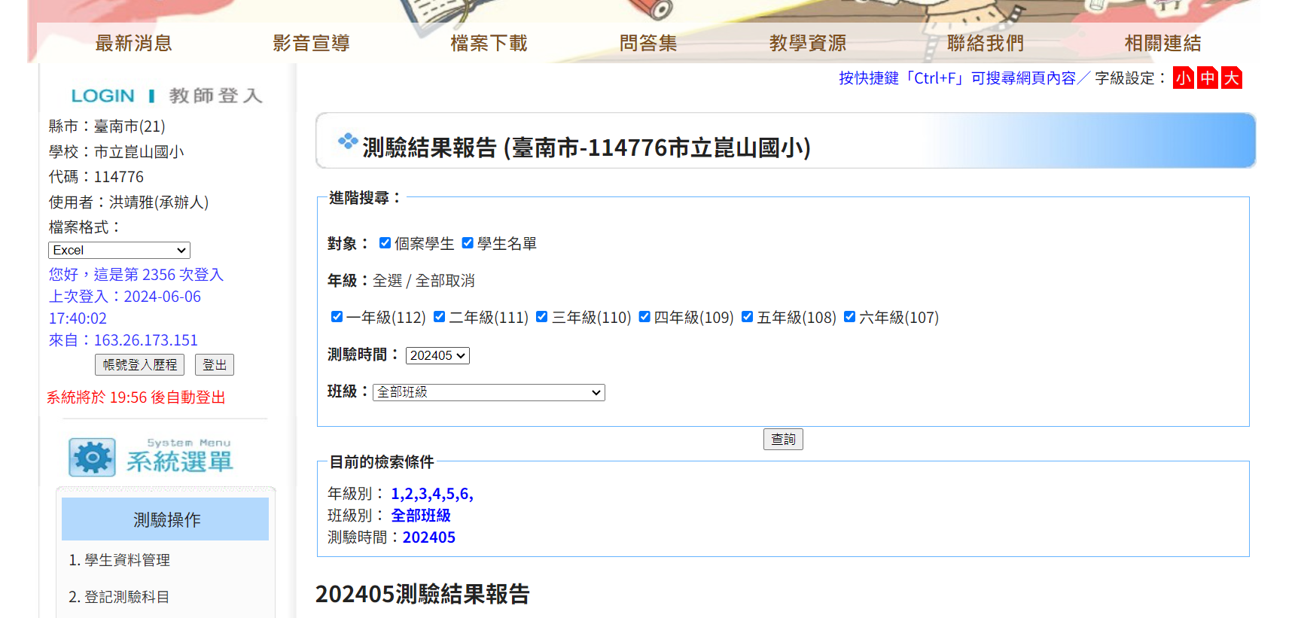
3.【113學年各領域課程計畫及成績評量辦法】請在6/21(五)前上傳完成
★領域課程計畫(請修正當年度任教年段，ex目前任教三年級自然，請修正三年級自然)
檔案下載區(非公開)→教務處→【課程計畫】歷年資料集中區(課研組)→113學年度課程計畫(請修正後上傳)
※出版社提供的檔案已放置於資料夾「113領域課程計畫參考檔案」中(修正後的檔案請加上113)，請各社群自行下載後，確認學校、學年、版本、日期無誤後，請在修改完成的檔名最後加上113，並上傳至各領域科目的資料夾。→1-領域課程(修正後的檔案請加上113)
連結網址：https://reurl.cc/qVX1ey
★成績評量辦法(請修正未來任教年段，ex 一年級修正二年級、二年級修正一年級……)
各學年社群協助修正113學年成績評量辦法，更改部分請以紅字標示(年度、評分辦法)避免老師們修正時覆蓋到前一個檔案，檔名請註明上傳者 ex: C9-4學校成績評量計畫四年級(113)靖雅
連結網址: https://reurl.cc/lQX5Gj
4.112學年度課室英語認證，請各社群薦派教師於6/21(五)前上傳完成
檔案下載區(非公開)—教務處--【教師運用課室英語能力認證】影片上傳區(至114.8.31止)(課研組)
https://drive.google.com/drive/folders/1vaGaDj8cA30nr_qCOzs-eT_bdwhEomyP
★5.六月份活動
時間 | 活動內容 | 活動對象
6/11(二)  中午12:20~13:00 | 口說樂學英語暨國際教育外師授課  當天邀請外師在3樓視聽教室進行口說英語教學活動，敬請班上有國際教育成員的導師們協助讓學生提早用餐，並惠予中午公假參與，感恩！ | 4-6年級國際教育全體成員  也歡迎其他同學路過可以跟外師say hello~
6/19(三)  校務會議後 | 本學年第2次學習輔導小組會議  將討論：  1.113年5月篩選測驗結果  2.112學年度2-6年級個案學生因「特殊、其他、進步因素」建議結案名單討論。  3.有關113年暑假學扶班確定開班情形 | 校長、四處主任、教學組長、課研組長、特教組長、學年主任、國數英領域召集人、學習扶助授課教師
設備組:
1.113學年度常態編班注意事項：
(1)依據臺南市國民中小學常態編班及分組學習補充規定辦理，本市各國民中小學導師不得與其子女同班，但其子女為身心障礙學生者，不在此限。
(2)各位老師如有子女就讀本校者請與註設組聯繫，將造冊作為編班註記依據。
(3)請二、四年級導師協助確認核對113學年度常態編班意願調查表名單，造冊對象為教師子女、多胞胎手足或年頭年尾而同年段之學生，並轉交編班同意書供家長填寫後於6/17(一)前交回註設組。
2.6/11(二) 12：50於電腦教室一進行市長獎確認會議，請遴選委員準時出席。
3.六年級畢業生請於6/12(三)前歸還個人借閱的圖書館書籍。
圖書館:
1.因六年級即將畢業，所以布可星球獎勵-班級總能量與個人總能量，統計截至五月底，會再發頒獎通知單，請老師留意。
2.6/12(三)教師週會頒發布可星球獎勵-低中高年段獲獎班級
3.【與校長有約】閱讀單收件至6/14(五)，請班級繳交1-3件閱讀作品，謝謝老師協助！
學務處
生教組:
1.112-2第18週(6/10~6/14) 總導護: 炎儒，導護: 佳慧、明佳、宜蒨、昱綾、余瑄。
導護生5-4。導護一、二早上請主動支援請假志工。導護三、四、五請利用早自修或午休時間評分並維持全校秩序（如表現很好請把具體事實紀要寫下），另外放學時請提早到校門口，勿讓小朋友提前在隊伍抵達前出校門。導護期間如有請公假者再麻煩提前通知生教組，以便於安排機動組導護。
2.112-2第19週(6/17~6/21) 總導護: 榮美，導護: 亭妤、瀞瑩、佳玲、詩涵、函湄。
導護生5-5。
3.112-2第17週(6/2-6/7)整潔秩序獎勵班級
整潔：102，107，209，210，303，304，401，404，505，509，604，609
秩序：101，110，206，208，307，308，402，405，501，504，608，610
衛生組：
1.【疫情填報】
校園傳染病通報，A、B流感，腸病毒，登革熱，新冠...等，需校安通報，煩請老師務必撥打728、729向護理師通報，並班級消毒。
PCR陽性或快篩陽(表單)：https://forms.gle/NcRzYqqvRe5bD4zM6
2.【衛教宣導】
因應流感群聚疫情，請各班加強疫情監控、環境消毒、落實手部衛生、呼吸道衛生咳嗽禮節及生病不上學等防疫措施，以避免疫情持續擴大。落實宣導師生做好自我健康管理及防護、「生病不上學」觀念，避免參加營隊等團體活動及避免出入人潮擁擠、空氣不流通的公共場所，如有群聚感染事件發生，應依相關規定通報。並請提醒家長流感預防注意事項，若有發現重症徵兆，應盡速前往大型醫院就醫治療。
3.【環境教育研習】
7/2(二)14:00~16:00辦理環境教育(削柚子皮)研習，環境教育為法定研習，每年皆要有4小時的時數，這次地點為本校104班教室，機不可失！請老師們預留時間，踴躍參加！研習代碼：294600。
4.【期末大回收預告】
(1)第18週：6/14(五)回收照常，若六年級有要畢業回收書本，請於掃地時間至第三棟中廊回收。
(2)第19週：6/21(五)為段考週，資源回收暫停一次。
(3)第20週：6/26(三)為紙類回收，掃地時間於校門口前庭進行書本回收。
(4)第20週：6/27(四)為期末大回收，掃地時間於第三棟中廊進行各類期末回收(紙類除外)。
午餐辦公室:
1.113年5月16日南市教安(二)字第1130650757號函，教育局函頒《臺南市政府教育局所屬學校校園飲品及點心供應注意事項》(詳見校網)，相關重點如下：
(1)校園飲品及點心販售應遵循教育部「校園飲品及點心販售範圍」相關規定。
(2)校園飲品及點心無償供應，應向教職員工及家長或民眾宣導，含糖飲料禁入校園與本注意事項內容，並不得影響午餐提供。
(3)檢查食品外包裝是否有異狀、數量與有效期限。
(4)因應課程或節慶活動規劃，認有專案提供非屬上述規範之飲品或點心時，應提交校務會議或行政會議討論並經家長委員會通過後執行。提供之食品應以有品牌的商家或通過本市衛生局餐飲衛生管理分級評核良等以上等級之商家為主，或經學校、家長代表共同查看環境與確認衛生狀況良好之商家，且不得為含糖飲料，且避免高油、高糖。
總務處：
1.606教室旁往頂樓樓梯間天花板改善工程開始施作，請協助向孩子宣導勿因好奇進入工地，以免危險。
輔導室：
輔導組：
1.六年級6月份榮譽狀和全校榮譽之星6/11(二)升旗後頒獎，請收到通知條的學生，準時到升旗台後方集合。
2.6/20(四)下午2：30在輔導室將舉行輔導老師會議，邀請本學期有協助認輔學生的老師參加，也請輔導老師們預留時間，謝謝！

